新 书 推 荐

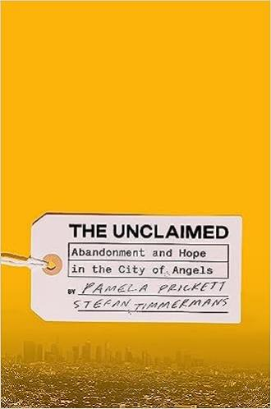
中文书名：《无人认领：天使之城中的遗忘与希望》
英文书名：THE UNCLAIMED: Abandonment and Hope in the City of Angels
作 者：Pamela Prickett and Stefan Timmermans
出 版 社：Crown
代理公司：ANA/Zoey
页 数：336页
出版时间：2024年3月
代理地区：中国大陆、台湾
审读资料：电子稿
类 型：非小说
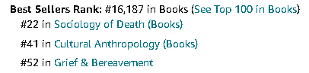

内容简介：

当今美国无人认领的死亡人数不断增加，却没有得到应有的重视，本书针对这一现象展开了深入而感人的调查，并探讨了其对社会整体的影响。

几个世纪以来，贫困或孤独死去的人都被草草葬在田地里，像是狄更斯笔下的人物结局，但事实上，即使最贫困的家庭也试图尽量避免这样对待逝者。可是如今，越来越多的亲属抛弃死者，选择将尸体交给地方政府处理。几乎每年有多达15万美国人无人认领。他们是谁？为什么会被遗忘？如果一个人的死对其他人来说无关紧要，那生命还有什么意义呢？

社会学家帕梅拉·普里克特 (Pamela Prickett) 和斯特凡·蒂默曼斯 (Stefan Timmermans) 历时八年，在这部非凡的非小说叙事作品中揭示了鲜为人知的社会暗面。两位作者跟随四名洛杉矶人士，追踪可能造成其尸体无人认领的各种风险，揭露其间曲折与辛酸，并向读者介绍现场调查人员、死讯通知官员和火葬场工作人员是如何在找不到亲人的情况下照顾死者的。

《无人认领》揭露了一个残酷的事实：任何人都可能被抛弃。我们不得不此书中提出的各种社会弊病，如家庭破裂、城市孤独、以及不断加剧的社会不平等。当然，书中也不乏温馨时刻。在博伊尔高地，一个距离光鲜亮丽好莱坞不远的墨西哥裔美国人社区，每年都有数百名陌生人聚集在一起，哀悼那些素不相识的逝者。类似的哀悼仪式在全国各地如雨后春笋般涌现，体现出人性之美，有助于修复破损的社会结构。

《无人认领》制作精美，充满同理心，敦促我们不仅要关爱生者，对于逝去的人，也要不吝关怀。

作者简介：

帕梅拉·普里克特 (Pamela Prickett)是阿姆斯特丹大学社会学副教授，也是一位著名作家和广播员。

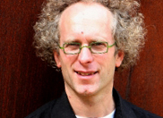
斯特凡·蒂默曼斯（Stefan Timmermans）是加州大学洛杉矶分校的社会学教授，写过一本关于法医死亡调查的学术著作，并以此获过奖。

媒体评价：

“一部优雅的作品……既清晰又令人不安，但又充满同情心。”
——《纽约时报书评》（New York Times Book Review）

“这是一部非常引人注目、完全原创的作品，讲述了那些无人认领的躺在洛杉矶太平间里的尸体的故事……这亲密的概述读起来就像短篇小说，写作兼具深刻的同情和毫不退缩的诚实……《无人认领》是一本讲述叙事力量的书。听故事能让我们感觉不那么孤单。听故事促使我们问自己一些尖锐的问题。这本书来得正是时候……我没想到读毕时能对人类如此乐观。”
——《大西洋月刊》（The Atlantic）

“启迪人心。”
——《洛杉矶周刊》（LA Weekly）

“具有开创性……(而且)非常感人……普里克特和蒂默曼斯用痛苦的具体描述给死者赋予人性，给予这些人应得的荣誉……一个扣人心弦、富有同情心的故事，让我们感受自己到对亲属、社区的社会和个人责任。”
——《书页》星级评论，（BookPage, starred review）

“《无人认领》是一本罕见的、富有同情心的书，讲述了那些死后无人认领的美国人的生活，以及那些为了将他们有尊严地埋葬而终身奉献的人。这本充满人性和深度报道的书充满了惊喜、见解和温柔的时刻，最终以对美国生活的有力控诉而告终。《无人认领》揭露了我们的家庭、我们的孤独、我们的贫困——以及我们的正派和勇气——这要求我们在活着的时候重新审视自己的生活。”
——马修·戴斯蒙德（Matthew Desmond），《扫地出门》（EVICTED）一书的作者

“《无人认领》是一部令人惊叹的叙事新闻作品，它讲述了社会上无人认领的死者这一难以启齿、甚至是禁忌的话题。几个主角的身体最终因不同的原因被由国家照管，通过他们的故事，帕梅拉·普里克特和斯特凡·蒂默曼斯仔细而温柔地给这些人赋予人性，并在这个过程中，解释了我们有缺陷的系统如何威胁到社会上最脆弱的人最后的尊严。”
——罗克珊娜·阿斯加里安（Roxanna Asgarian），《我们曾经是一家人：有关爱、死亡和儿童迁徙的故事》（WE WERE ONCE A FAMILY: A Story of Love, Death, and Child Removal in America）

目录：

Authors’ note
Prologue: Ashes
Part 1. Alive
Chapter 1. New Directions
Chapter 2. Aging in Place
Chapter 3. My Way
Chapter 4. Van Life

Part 2. Forgotten
Chapter 5. Gone
Chapter 6. Investigation
Chapter 7. County Dispo

Part 3. Remembered
Chapter 8. The Dead Don’t Vote
Chapter 9. A Calling
Chapter 10. Steel and Sassafras
Chapter 11. Standing in the Gap
Chapter 12. Presente

Epilogue: The Kindness of Clay
Afterword: Memento Mori
About This Project
Acknowledgments
Notes
Index

感谢您的阅读！
请将反馈信息发至：版权负责人
Email：Rights@nurnberg.com.cn
安德鲁·纳伯格联合国际有限公司北京代表处
北京市海淀区中关村大街甲59号中国人民大学文化大厦1705室, 邮编：100872
电话：010-82504106, 传真：010-82504200
公司网址：http://www.nurnberg.com.cn
书目下载：http://www.nurnberg.com.cn/booklist_zh/list.aspx
书讯浏览：http://www.nurnberg.com.cn/book/book.aspx
视频推荐：http://www.nurnberg.com.cn/video/video.aspx
豆瓣小站：http://site.douban.com/110577/
新浪微博：安德鲁纳伯格公司的微博_微博 (weibo.com)
微信订阅号：ANABJ2002

